

ОБЛАСНИЙ ЕКОЛОГО-НАТУРАЛІСТИЧНИЙ
ЦЕНТР УЧНІВСЬКОЇ МОЛОДІ

пр.Героїв України, 1, м.Миколаїв, 54025, тел./факс: (0512) 43-02-76, тел. 37-61-63,
Е-mail: mkoencum@ukr.net; сайт: mkoencum.pp.ua, код згідно з ЄДРПОУ 22440879

Від 29.01.2025 №_10_
Методичні рекомендації щодо участі у щорічному обласному конкурсі
«День рослин»

Відповідно до підпункту 20 пункту 6 Положення про департамент освіти і науки Миколаївської обласної державної адміністрації, затвердженого розпорядженням голови Миколаївської обласної державної адміністрації від 21 червня 2018 року № 257-р (зі змінами), наказу департаменту освіти і науки Миколаївської обласної державної адміністрації , зареєстрованого у Південному міжрегіональному управлінні юстиції (м.Одеса) 15.07.2020 за № 137/148 «Про проведення щорічного обласного конкурсу «День рослин», з метою зацікавлення учнівської молоді до поглибленого вивчення флористичного багатства країни, збереження біологічного різноманіття, формування в учнів дбайливого ставлення до природи та естетичної поведінки школяра по відношенню до навколишнього світу природи, розкриття творчих здібностей та художнього смаку підростаючого покоління Обласним еколого-натуралістичним центром учнівської молоді проводиться щорічний обласний конкурс «День рослин».
Роботи надсилаються до 25 травня 2025 року (не пізніше) у паперовому та електронному варіанті до Обласного еколого-натуралістичного центру учнівської молоді м.Миколаїв, проспект Героїв України, 1 та електронну адресу mkoencum@ukr.net (Обов'язково вказувати в графі «Тема» «конкурс День рослин»).
Конкурсні матеріали розмістити в папку (вказати заклад освіти). До кожної роботи додається така інформація: Титульний лист на якому вказується: найменування закладу освіти, громада (без скорочень), назва роботи; номінація; інформація про автора – ПІБ (повністю), вік, клас/гурток); кожну фотороботу, рослинний орнамент, ботанічну ілюстрацію підписати (на зворотньому боці). Електронна адреса або телефон для зворотного зв’язку (обов’язково); інформація про керівника – ПІБ (повністю), посада та місце роботи.
Конкурс налічує 6 номінацій: «Флористична картина»; «Рослинний орнамент»; «Ця дивовижна квітка» - конкурс авторських фотографій; «Ботанічний кросворд»; Науково-художній твір «Цей цікавий світ рослин»; «Ботанічна ілюстрація».

І. Номінація «Флористична картина» виконується у стилі пресованої флористики – ошибана (це картини, створені з пласких фрагментів засушених рослин, переважно квітів.). Додається ще інформація які рослини використовувались при створенні картини (для прикладу використані минулорічні роботи учасників конкурсу).
Робота повинна мати кріплення.

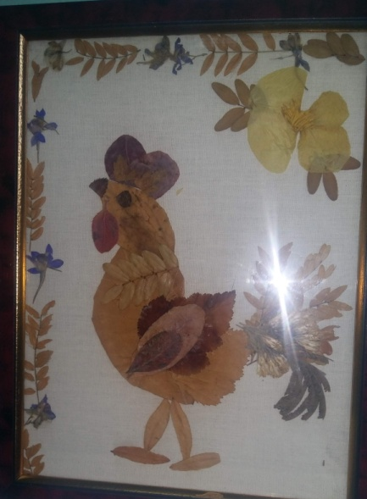 | 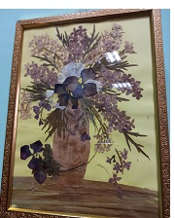 | 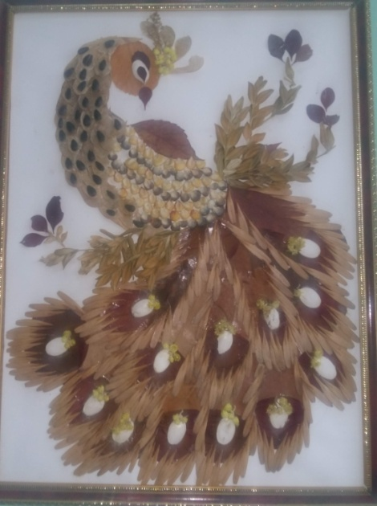

ІІ. Номінація «Рослинний орнамент». Це декоративна композиція, яка складається з елементів, що ритмічно повторюються, чергуються. Він складається з рослинних елементів, декоративно стилізованих квітів, листя, гілок. Малюнок може бути зображеним в колі, в квадраті, в смужці тощо та виконаний в будь-якій техніці. Ще додається інформація про те, які художні засоби використовувались (олівці, фарби, фломастери, туш тощо); Розмір роботи А 3.
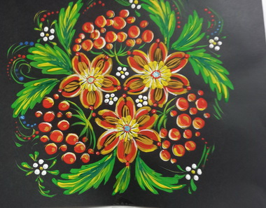 | 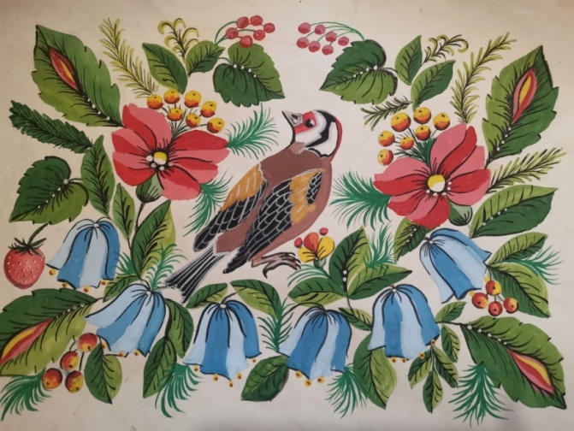
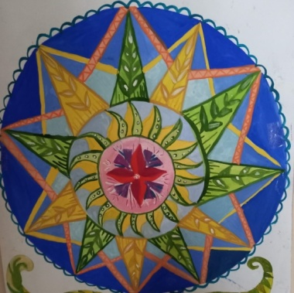  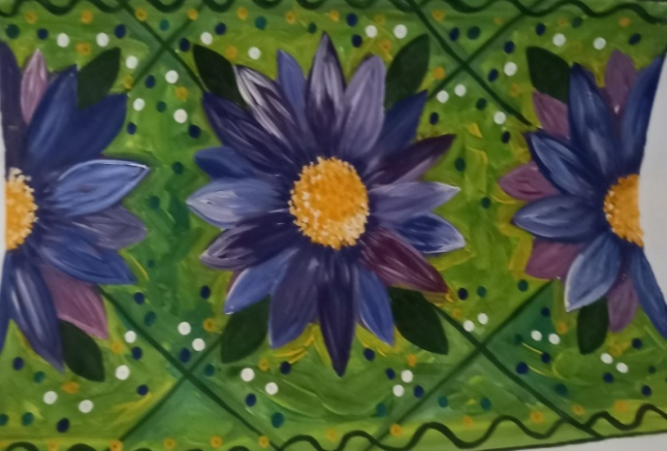 | 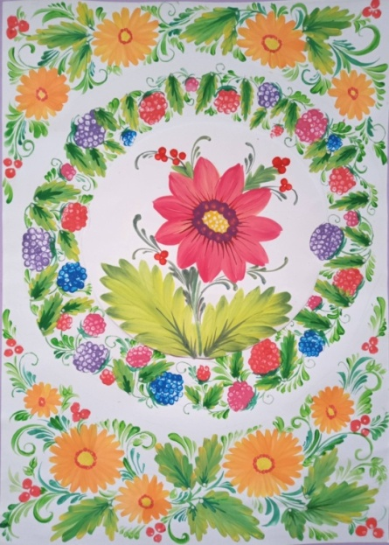  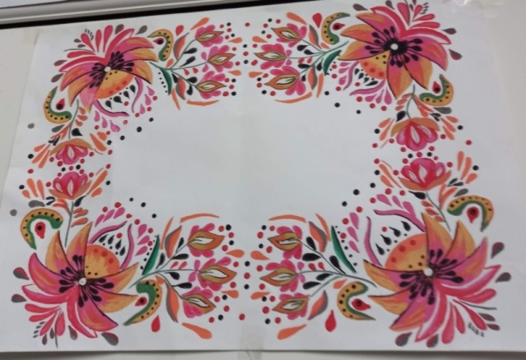

ІІІ. Номінація «Ця дивовижна квітка»- конкурс авторських фотографій, обов’язково вказується назва фото та місцевість, де виконувалась фотозйомка. На конкурс надсилаються оригінальні фотографії. Розмір фото А4.

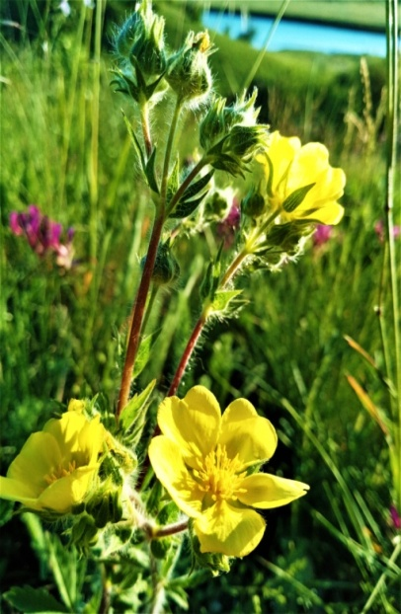 | 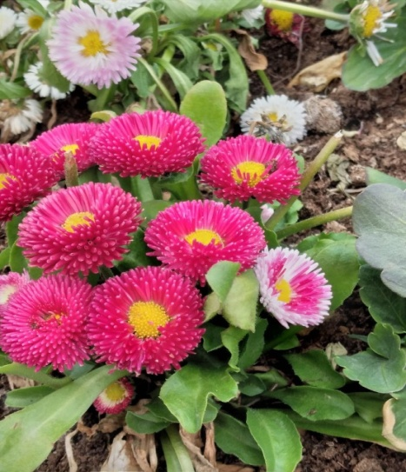 | 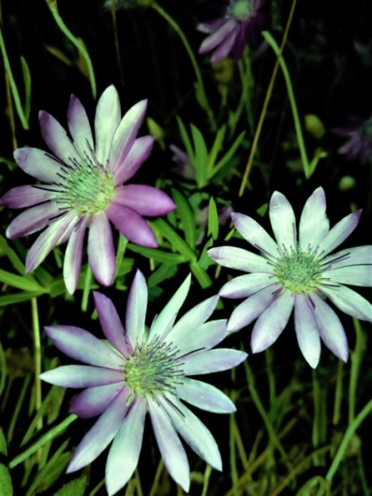
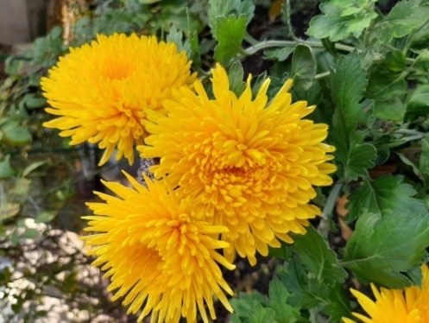  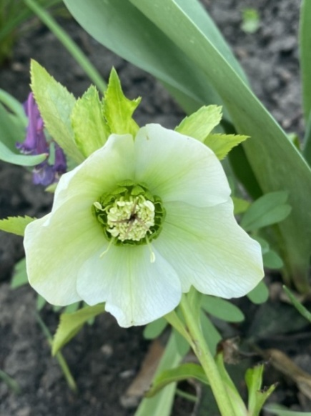 | 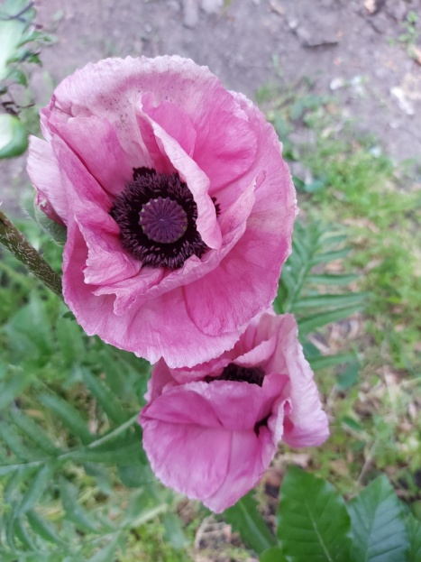  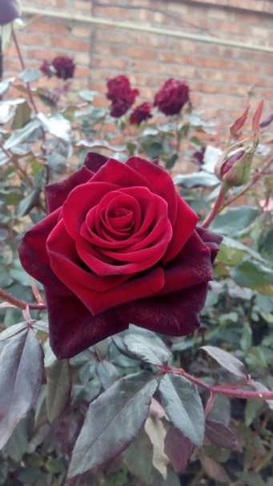 | 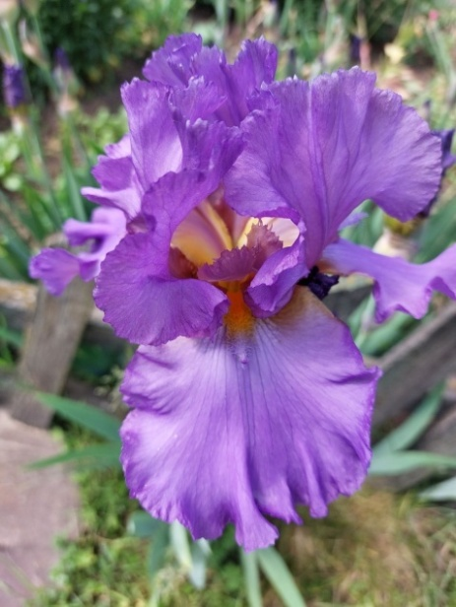

ІУ. Номінація «Ботанічний кросворд» - кросворд (класичний, чайнворд та ін. надрукований): на 1-шій сторінці – титулка, на другій – назва та схема кросворда, на третій – запитання і відповіді в дужках (Times New Roman, кегль 12).

У. Номінація «Науково-художній твір «Цей цікавий світ рослин» роботи виконуються державною мовою (надруковані), текст на сторінках формату А- 4. Поля: ліве – 30 мм, праве – 10 мм, верхнє – 20 мм, нижнє – 20 мм.: обсяг до 3 сторінок у форматі Microsoft Word, шрифт «Times New Roman». Обов'язково титулка.

УІ. Номінація «Ботанічна ілюстрація» - на малюнку зображується узагальнений вигляд рослини, передається інформація про її природні характеристики та ознаки, особливості будови (жилкування, кількість пелюсток і т.д.). Ботанічна ілюстрація може включати як загальний вигляд рослини, так і її елементи. Ботанічна ілюстрація в основному використовується з науковою метою, для кращої впізнаваності видів рослин. Ботанічна ілюстрація – мистецтво зображення форми, кольору, деталей рослини. Розмір малюнку А2, А3 (не менше).

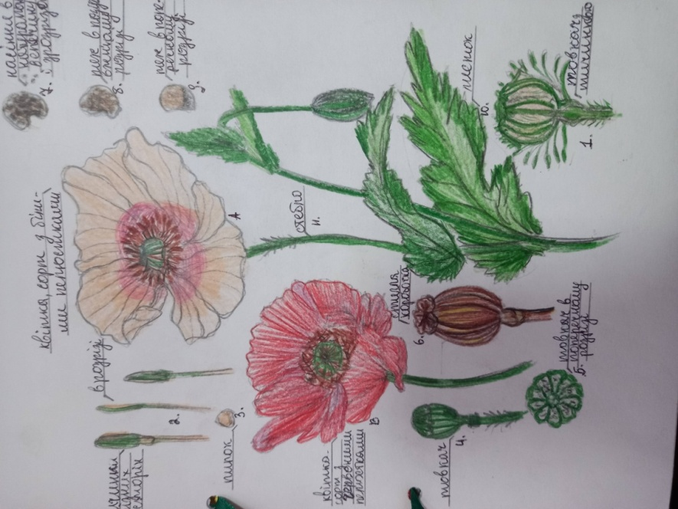  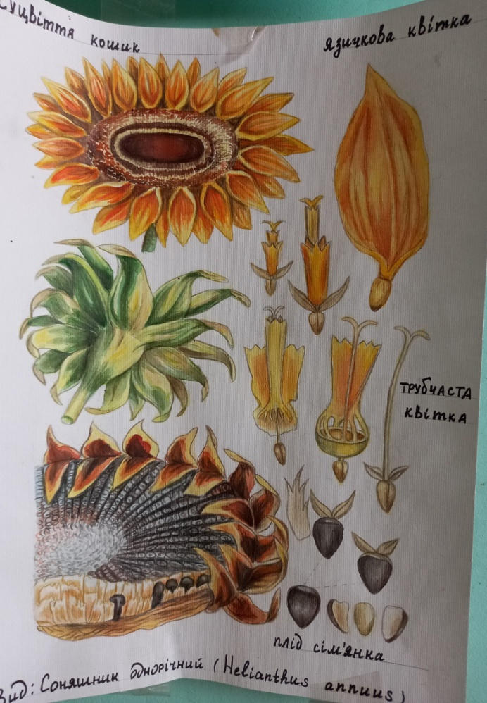 | Ось такий вигляд повинна мати конкурсна робота.  А якщо до цього малюнку добавити будову квітки, то це буде додатковий бал  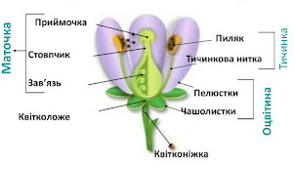  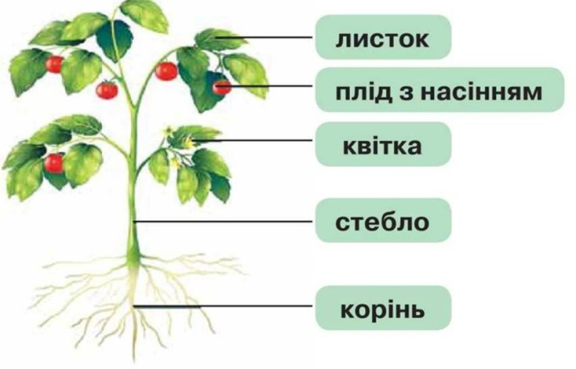

УВАГА! На конкурс подавати не більше трьох робіт від однієї дитини в кожній номінації.

За консультацією звертатись до Яворської Наталії Анатоліївни, методиста ОЕНЦУМ, тел. 0633426578 (Вайбер) або писати на пошту Обласного еколого-натуралістичного центру учнівської молоді (ОЕНЦУМ) mkoencum@ukr.net
_____________________________________________________________

